关于宇达创意中心投诉供暖不足的回函

致：第一太平戴维斯物业顾问（北京）有限公司东方梅地亚分公司 宇达创意中心管理处
尊敬的负责人：
您好
就关于贵司提出的宇达创意中心部分楼宇供暖温度不足问题，做如下回复：
- 自2020年11月15日正式供暖以来，我司负责楼宇以国家供暖标准为基础，同时本着用户舒适度已经将室内温度提高至最低20℃以上。（详见附件部分近期入户测温照片为证或随时入户检测）。
- 关于供回水温度要求的问题，我司认为将根据室外气温变化而相应调整出水温度，以达到国家室内供暖标准为最终目的。
- 自2017年11月我司对负责楼宇进行供暖服务以来到今年为第四个供暖季，且户内设备均为地暖，经过3-4年使用，地暖管道已经出现结垢现象，进而影响最佳散热效果，同时我司已经发通知建议业主自行清洗地暖，保证最佳换热效果。
- 截止2020年12月9日，我司负责9栋楼宇在供暖达标的前提下均有未缴费用户。（详情可咨询驻场收费员证实）。

特此说明，感谢贵司的理解与支持

北京三汇能环科技发展有限公司-运营部
2020年12月9日

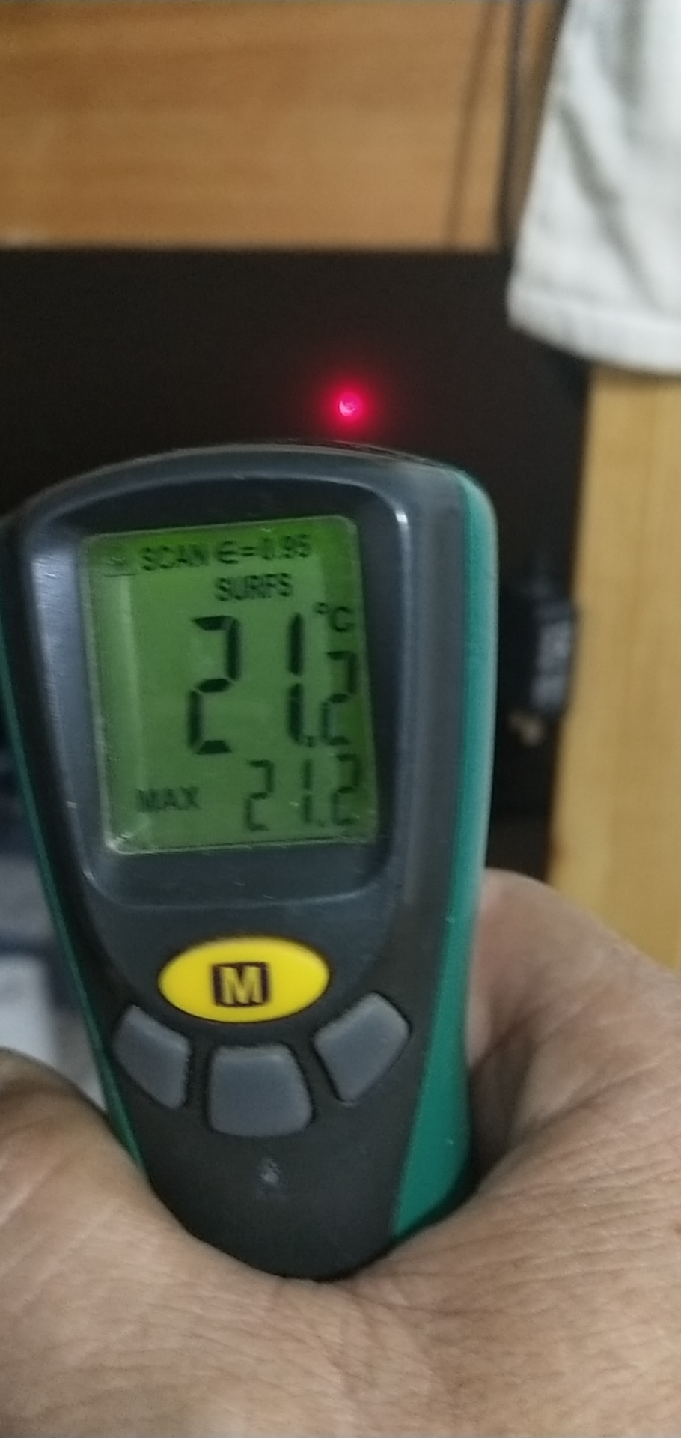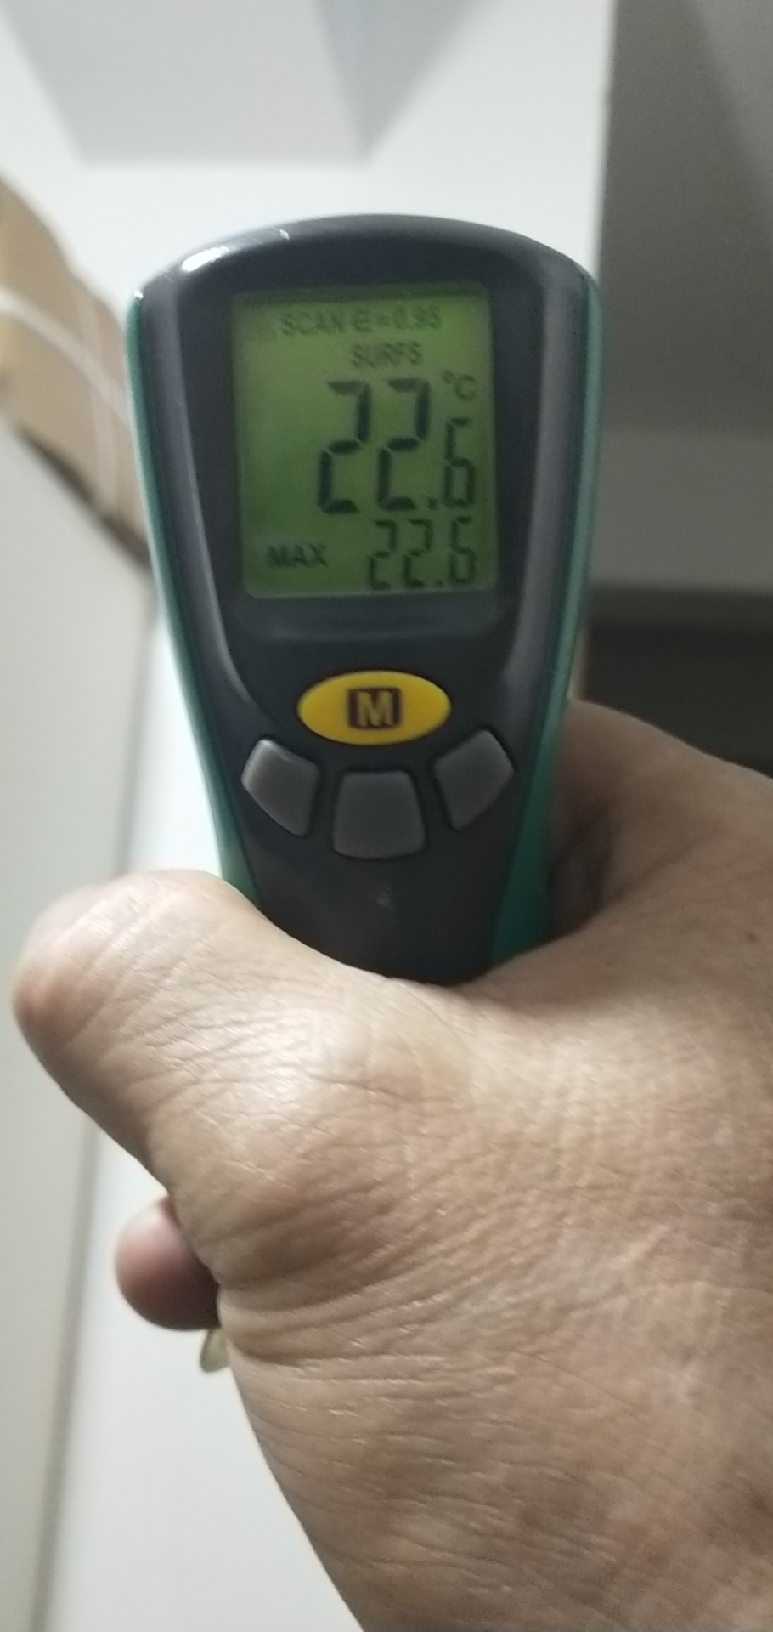
62号楼近期测温照片 （1） 62号楼近期测温照片（2）

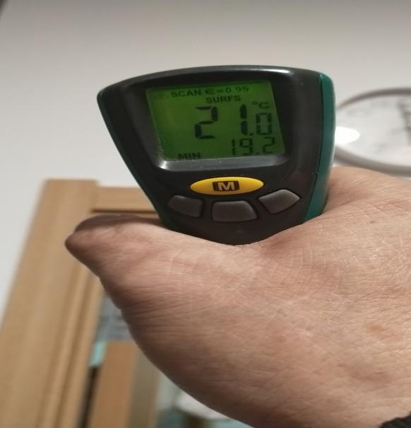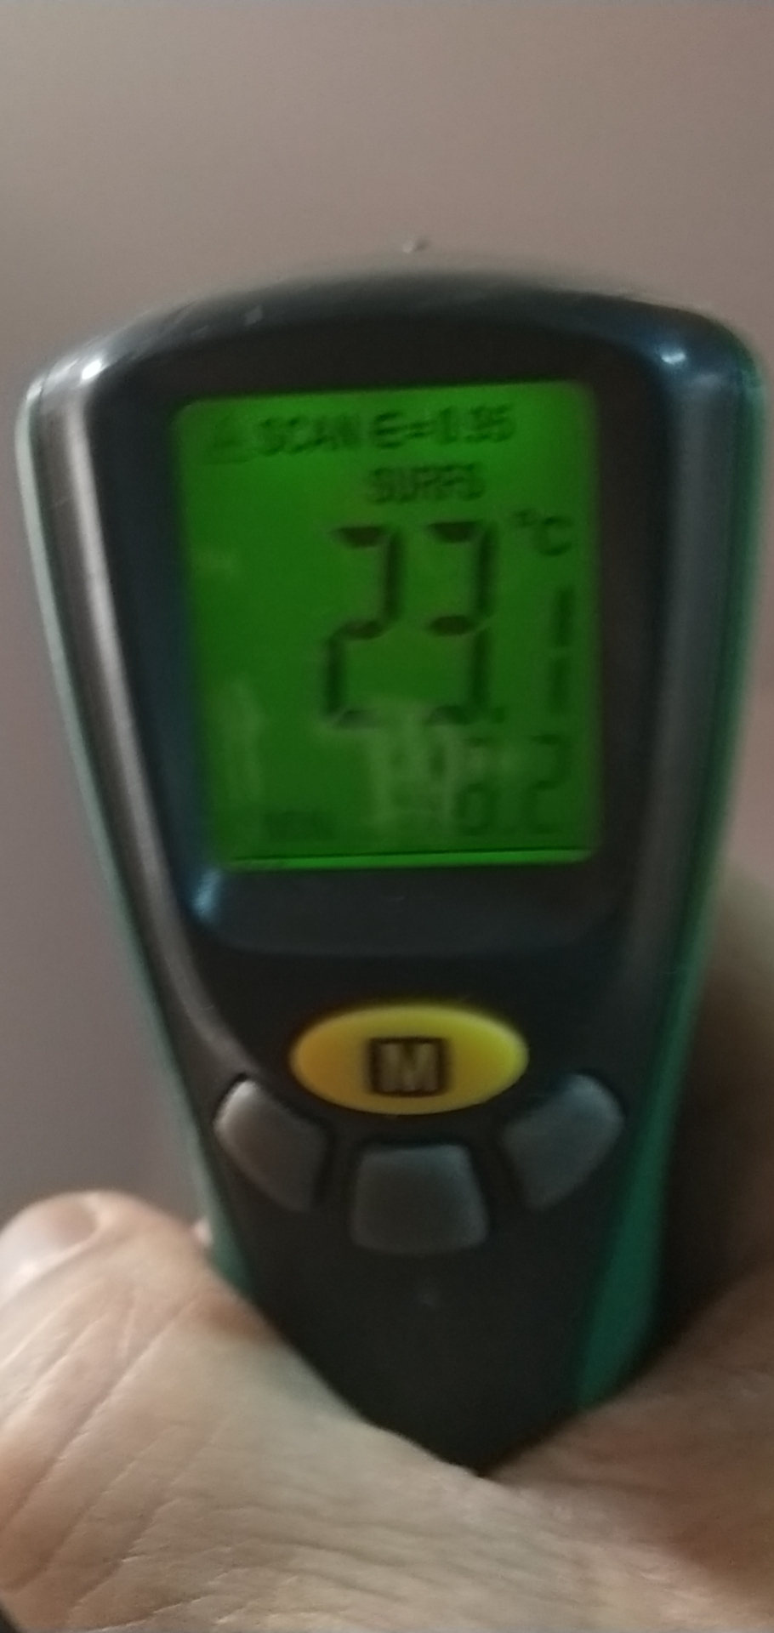

75号楼近期测温照片 （1） 75号楼近期测温照片 （2）

